Motoszybowcowy zlot gwiaździsty
Przasnysz 2023
17-18 czerwca 2023 r.

Cel Zlotu
- Pokazanie atrakcyjnych miejsc w turystyce lotniczej wokół Przasnysza - promocja turystyki lotniczej w rejonie Przasnysza.
- Zorganizowanie atrakcyjnego weekendu w Przasnyszu.
- Stworzenie formy sympatycznej rywalizacji w konkurencjach nawigacyjnej i na celność lądowania.
- Integracja i wymiana doświadczeń załóg motoszybowców w ramach wykładów towarzyszących.
- Prezentacja motoszybowców używanych w Polsce, w tym odbudowanego Bąka Antoniego Kocjana.
- Prezentacja motoszybowców zaprojektowanych na Politechnice Warszawskiej.
Miejsce Zlotu
Bazą Zlotu będzie lądowisko Politechniki Warszawskiej w Przasnyszu.
Termin Zlotu
Zlot rozpocznie się 17.06.2023 odprawą o godzinie 8:30.
Zakończenie Zlotu, ogłoszenie wyników rywalizacji, wręczenie zwycięzcom pucharów i dyplomów dla wszystkich załóg będzie miało miejsce 18.06.2023r. około godziny 14:15.
Nieoficjalnie lądowisko będzie otwarte dla motoszybowców przylatujących na zlot już 16.06 2023r.od godziny 11:00.
Wstępny program Zlotu.
16.06.2023 r. – piątek (dzień nieoficjalny)
11⁰⁰ – 18⁰⁰ | Przylot załóg do Przasnysza – realizacja programu indywidualnego, zgodnie z sugestiami zgłoszonych załóg.
18⁰⁰ - 19³⁰ | Zakwaterowanie w hotelach i pensjonatach zgodnie z wcześniejszymi zgłoszeniami załóg.
19³⁰ - 23⁰⁰ | Wieczór integracyjny, z grillowaniem.
17.06.2023 r. – sobota (I dzień Zlotu)
08³⁰ – 09³⁰ | Odprawa pilotów – przygotowanie motoszybowców do konkurencji nawigacyjnej i lądowań.
9³⁰ - 14⁰⁰ | Trasa nawigacyjna – okolice Przasnysza – oraz punktowane lądowania na lądowisku Przasnysz.
14⁰⁰ - 15⁰⁰ | Obiad - we własnym zakresie.
15⁰⁰ - 16¹⁵ | Wykład „Przygotowanie motoszybowca przez pilota właściciela do przeglądy i do lotu wg ULC.”  wykładowca Szymon Tabak.
16²⁰ - 17⁴⁵ | Wykład ”Szkolenie motoszybowcowe. Organizacja DTO”.  wykładowca Damian Wowra.
18⁰⁰ - 21⁰⁰ | Zakotwiczenie motoszybowców na postój nocny.
18⁰⁰ - 22³⁰ | Wieczór integracyjny, z grillowaniem.
18.06.2023 r. niedziela (II dzień Zlotu)
08³⁰ - 09⁰⁰ | Przejazd z hoteli na lądowisko.
09⁰⁰ - 09³⁰ | Odprawa pilotów.
09⁴⁵ - 11³⁰ | Wykład „Odbudowa motoszybowca „Bąk””- Fundacja zabytki Polskiego Nieba.
11³⁰ - 12⁰⁰ | Przygotowanie motoszybowców do wylotu.
12⁰⁰ - 14¹⁵ | Trasa nawigacyjna – oraz punktowane lądowanie szybowcowe na lądowisku Przasnysz.
14¹⁵ - 15⁴⁵ | Oficjalne zakończenie Zlotu, ogłoszenie wyników rywalizacji, wręczenie zwycięzcom pucharów i dyplomów dla wszystkich załóg. Dalszy pobyt w Przasnyszu wg inwencji własnej.

Warunki uczestnictwa w Zlocie

- Zakwalifikowanie do Zlotu nastąpi na podstawie przesłanego zgłoszenia motoszybowca – załogi wg załączonego wzoru.
- Motoszybowiec i pilot spełniają wszystkie kryteria „Prawa Lotniczego” i rozporządzeń Prezesa ULC.
- Zakwaterowanie i wyżywienie zabezpieczają załogi własnymi środkami.
- Gotowość do aktywnego włączenia się w „życie” i atmosferę towarzyską Zlotu.

Możliwości zakwaterowania

- Zakwaterowanie może być zarezerwowane przez organizatora jeżeli będzie takie życzenie zgłaszanych załóg lub indywidualnie przez załogi.
- Do wyboru załóg istnieją następujące możliwości zakwaterowania:
  - pole namiotowe na lotnisku – bez opłat;
  - w Hotelu p Barłożka – 90,00 zł/osoby;
  - w „Dwór Karwacz” w Karwaczu – przy lotnisku ;
  - inne Hotele w Przasnyszu.

Sugestie końcowe

Zaplanowany Zlot ma stworzyć okazję od poznania problemów związanych z eksploatacją motoszybowców i możliwości ich rozwiązywania. Jednak najważniejszym elementem jest pokazanie możliwości latania motoszybowcami i chcielibyśmy aby była fajna – koleżeńska atmosfera i sympatyczna rywalizacja w formie zabawy w zaplanowanych konkurencjach.
Do Zlotu będzie można dołączyć lub zakończyć go w każdy momencie, po wcześniejszym uzgodnieniu z organizatorami.
Informacje o Zlocie będą zamieszczane na stronie www.oblot.pw.edu.pl oraz przesyłane na adresy mailowe zgłoszonych załóg.
Sekretarzem organizacyjnym przygotowań Zlotu będzie Stanisław Gradolewski (e-mail: stanislaw.gradolewski@pw.edu.pl, tel. 504-530-933, 602692947).

Kierownictwo Rajdu – zostanie sprecyzowane po zebraniu wszystkich zgłoszeń na Zlot.
Sekretariat Rajdu: Stanisław Gradolewski (e-mail: stanislaw.gradolewski@pw.edu.pl, tel. 504-530-933, 602692947)

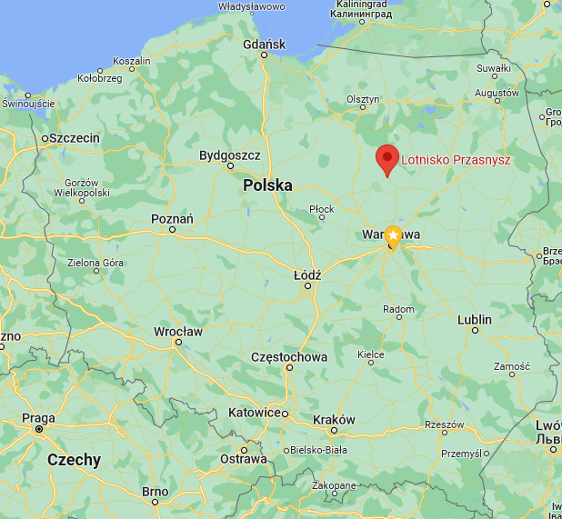

53°00’35.8″N 20°55’59.5″E

FRQ: Przasnysz-Radio 122.6 MHz

Elewacja: 384 ft.
RWY-11L/29R 1145x50m GRASS (pas główny)
RWY-11R/29L 1097x60m GRASS
RWY-17/35 1097x60m GRASS
RWY-04/22 815x60m GRASS

